寻甸回族彝族自治县创建云南省生态文明建设示范县工作领导小组办公室
简 报
第14期
县创建云南省生态文明建设示范县工作领导小组办公室 2022年6月15日印

寻甸县召开省级生态文明建设示范县创建工作会议

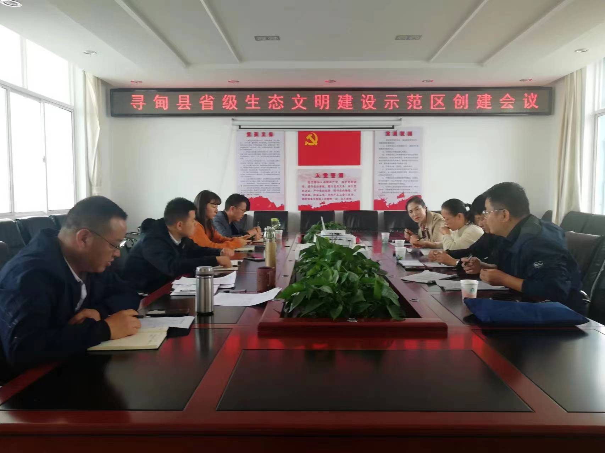
6月14日，县创建云南省生态文明建设示范县工作领导小组办公室召开省级生态文明建设示范县创建工作会议，针对两项创建考核指标主要粮食作物化肥农药利用率和特有性或指示性水生物种保持率的资料收集和指标核算进行专项培训。
市生态环境局寻甸分局副局长马源主持会议，县农业局植保植控工作站农艺师杨志雄、县农业局土肥站农艺师李琼、县农业局渔业工作站高级农艺师马卫祖、创建专班全体人员及云南平正环保科技有限公司工程师刘楷参加会议。
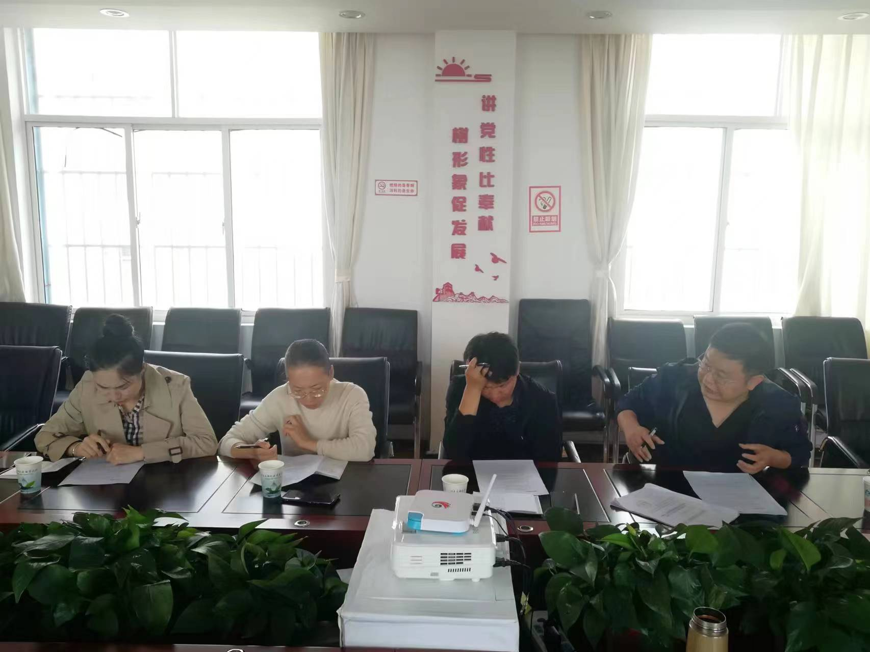
技术指导方-云南平正环保科技有限公司刘楷就主要粮食作物化肥农药利用率和特有性或指示性水生物种保持率两项指标解释、指标要求、数据来源等考核标准做详细、深入分析。农业局三位业务负责人紧扣指标要求，研讨各领域现存问题并提出解决方法，进一步推进农业板块创建资料收集和指标核算工作。

